2020级计算机类3班毕业留念

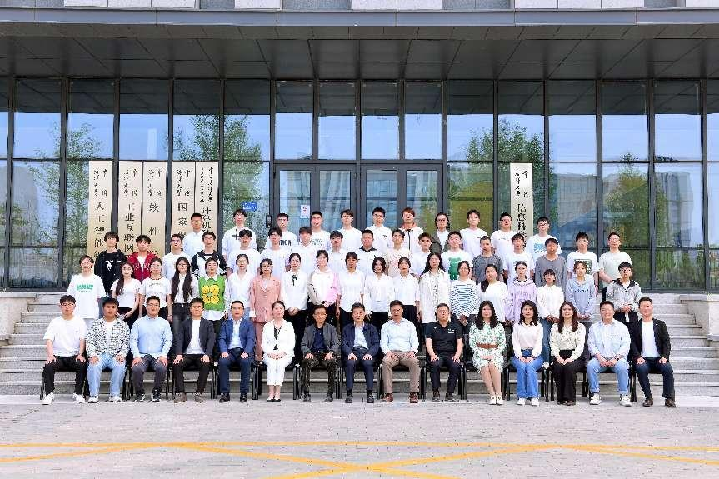

第四排：杨景辉 赵嘉运 李海洋 张俊博 钱程志 张泽峰 李泊林 赵人弘 徐乐言 杨淋云 张仪凡

第三排：吴俊杰 徐阳 许刚毅 宣浩 臧千策 尹嘉豪 涂哲诚 胡智超 潘摅宇 赵雨军 陆子毅 朱泽灵 邱悦翔 艾圣明 关子琦 张丁月 叶鹏

第二排：吴陈旺 张欣悦 赵艳蕊 杨婷 郑欣欣 张维娜 朱丽鲜 项杰 陈杨 徐雅娟 晏晨露 颜慧敏 何琪 涂名灿 庄绪杰 余艺 严美美 杨惠婷 郑一鸣

第一排：崔海鹏 杨增帅 宋亚辉 薛瑞琪 夏辉 唐瑞春 宋青 于波 董军宇 曲海鹏 栾杰 刘玮 于瑶 张翀岳 金鑫一